MODEL: AHDMX-2072IRKL
Kamera – AHD 2.0 – 2 Mpix
Zdjęcia
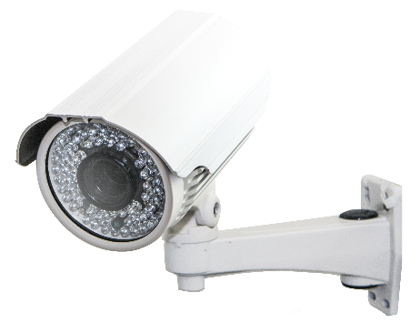
Cechy
- Przetwornik: 1/2,8" Sony EXMOR IMX322﻿ 1920x1080p﻿,
- Procesor: NVP2441H AHD2.0 + analog 960H﻿
- Mechaniczny filtr IR (ICR . TDN),
- Obiektyw 2,8-12 [mm],
- Czułośc 0,03lx (0 lx przy wł IR LED),
- Ilość diód: 72 diody IR, IR dystans do 50 [m],
- HLC, AWB, AGC, AES, Menu OSD, DEFOG, Sense-up,
- Wbudowany D-WDR, redukcja szumów 3D + 2D-DNR,
- Uchwyt 3 osiowy z wewnętrznym prowadzeniem kabla,
- Obudowa wandalo-odporna IP66, uchwyt ścienny
- Zasilanie 12VDC﻿
- Puszka montażowa
Specyfikacja techniczna
Nazwa | AHDMX-2072IRKL
Przetwornik | 1/2,8" Sony EXMOR IMX322
Format wideo | PAL/NTSC
Rozdzielczość | 1920x1080 / 1000TVL – 960H
Elektroniczna migawka | 1/50[S]~1/100000[S]
Tryb ekspozycji | Elektroniczny
Funkcja kompensacji światła tylnego BLC | Automatyczna
Korekcja Gamma | 0.45
Synchronizacja | Wewnętrzna
Obiektyw | Megapikselowy 2.8 [mm]~12 [mm], F1.4
Dzień / Noc | Automatyczny (ICR)
Wyjście wideo | 1.0Vp-p/75Ω
Kontrola pracy oświetlacza | Czujnik w oświetlaczu
Dystans oświetlacza | 50[m]
Temperatura pracy | -20 [℃]~50 [℃]
Zasilanie | DC12V±10%

